**质管部发〔2023〕039号 签发人：赖习敏**

**关于“含特殊药品复方制剂销售登记”的通知**

各门店：

根据成都市市场监督管理局通知，8月19日起原“含特殊药品复方制剂销售登记”系统药店端登陆网址和登陆二维码即将失效。为了不影响门店后续登记和查询特殊药品销售，请各门店在8月19日前登录网址进入各门店账号下载更新二维码打印并张贴在收银台。

操作流程：

1.输入网址：http://scjg.chengdu.gov.cn/tsyp/template/web/index.html#/login，登录账号密码。（账号密码详见附件一）

2.找到“二维码下载”，然后点击右下角“桌牌下载”。（详见下图）

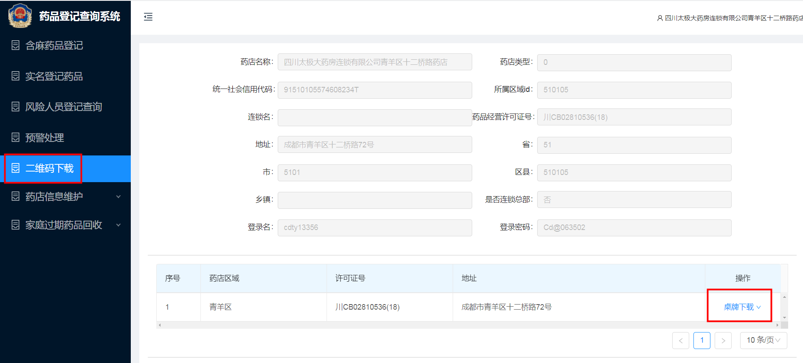

注意:请各门店店长或店员将更新后的二维码于8月18日前拍照上传钉钉“质量管理”群，质管部将安排专人抽查。

质管部

2023年8月14日

主题词：关于 含特殊药品复方制剂销售登记 通知

四川太极大药房连锁有限公司质管部 2023年8月14日印发

拟稿：何丹 核对：何玉英 （共印1份）